**ОБЩАЯ ИНФОРМАЦИЯ**

Социальный контракт (СК) – это соглашение, которое заключается между ***малоимущей семьей или малоимущим одиноко проживающим гражданином*** и комплексным центром социального обслуживания населения по месту жительства (КЦСОН), в соответствии с которым государство предоставляет денежные средства гражданину на конкретные мероприятия, а гражданин расходует их на нужды, которые в перспективе помогут получить доход и иной социальный статус

**НАПРАВЛЕНИЯ МЕРОПРИЯТИЙ СК**

***- Поиск работы***

***- Осуществление ИП***

***- Ведение ЛПХ***

***- Осуществление иных мероприятий, направленных на преодоление гражданином трудной жизненной ситуации***

**РАЗМЕР ГОСУДАРСТВЕННОЙ СОЦИАЛЬНОЙ ПОМОЩИ, ТРЕБОВАНИЯ И УСЛОВИЯ** зависят от конкретного направления

**ЗАЯВЛЕНИЕ о назначении государственной социальной помощи на основании социального контракта предоставляется по установленной форме (утверждена постановлением Правительства Российской Федерации № 1931):**

в электронной виде через портал государственных и муниципальных услуг;

лично в КЦСОН по месту жительства

**ДОКУМЕНТЫ, необходимые для назначения государственной социальной помощи на основании социального контракта, утверждены постановлением Правительства Российской Федерации № 1931. Основная часть документов запрашивается КЦСОН в порядке межведомственного информационного взаимодействия, частично документы представляются заявителем (в зависимости от сложившейся конкретной жизненной ситуации)**

1. **ПОИСК РАБОТЫ**



**ТРЕБОВАНИЯ И УСЛОВИЯ:**

- регистрация в органах занятости, в информационно-аналитической системе Общероссийской базы вакансий «Работа в России»

**РАЗМЕР ГОСУДАРСТВЕННОЙ СОЦИАЛЬНОЙ ПОМОЩИ**

Ежемесячная выплата в размере в 2024 году – ***15 497*** рублей*, **в первый месяц** заключения социального контракта **и в течение трех месяцев** с момента трудоустройства

**ДОПОЛНИТЕЛЬНО:**

***-***  можно пройти профессиональное обучение или получить дополнительное профессиональное образование стоимостью ***НЕ БОЛЕЕ*** ***30 000*** рублей

- в период обучения выплачивается ежемесячная выплата в размере в 2024 году ***7748,5*** рублей**, но не более 3 месяцев

*\*\* половина прожиточного минимума для трудоспособного населения, установленного в Брянской области на год осуществления выплаты*

- можно пройти стажировку сроком не более 3 месяцев, при этом работодателю предусмотрено возмещение фактически понесенных расходов на прохождение гражданином стажировки, но не более минимального размера оплаты труда с учетом размера страховых взносов, подлежащих уплате в государственные внебюджетные фонды

1. **ОСУЩЕСТВЛЕНИЕ ИНДИВИДУАЛЬ-**

**НОЙ ПРЕДПРИНИМАТЕЛЬСКОЙ ДЕЯТЕЛЬНОСТИ**



**ТРЕБОВАНИЯ И УСЛОВИЯ:**

- регистрация в качестве индивидуального предпринимателя или налогоплательщика налога на профессиональный доход (самозанятый) в налоговом органе

**ВАЖНО:** С момента подачи заявления до момента заключения СК заявитель обязан пройти на базе КЦСОН тестирование для определения уровня предпринимательских компетенций. В случае неудовлетворительного прохождения тестирования заявитель обязан пройти обучение для развития предпринимательских компетенций с получением документа, подтверждающего прохождение такого обучения

Для рассмотрения вопроса о заключении СК заявителем должен быть подготовлен и представлен бизнес-план

**РАЗМЕР ГОСУДАРСТВЕННОЙ СОЦИАЛЬНОЙ ПОМОЩИ НЕ БОЛЕЕ** ***350 000*** рублей

**ДОПОЛНИТЕЛЬНО** можно пройти профессиональное обучение или получить дополнительное профессиональное образование стоимостью ***НЕ БОЛЕЕ*** ***30 000*** рублей

**ВАЖНО:**в случае прекращения или утраты по собственной инициативе статусов ИП или самозанятого в период действия социального контракта по собственной инициативе, а также нецелевого использования выделенных средств, гражданин обязан возвратить в полном объеме полученные в рамках контракта денежные средства

**3. ВЕДЕНИЕ ЛИЧНОГО ПОДСОБНОГО ХОЗЯЙСТВА**

**ТРЕБОВАНИЯ И УСЛОВИЯ:**

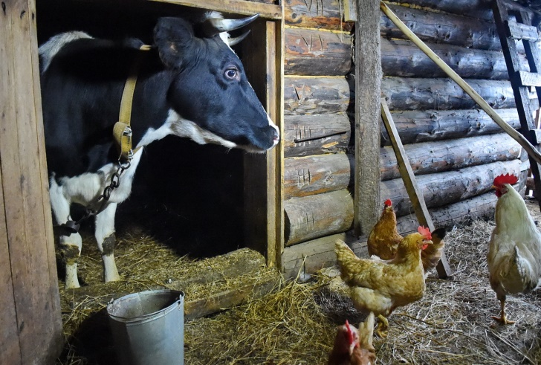

- регистрация в качестве налогоплательщика налога на профессиональный доход (самозанятый) в налоговом органе;

- реализация сельскохозяйственной продукции, в том числе плодов и продукции, произведенной и переработанной при ведении ЛПХ.

**ВАЖНО:** С момента подачи заявления до момента заключения СК заявитель обязан пройти на базе КЦСОН тестирование для определения уровня предпринимательских компетенций. В случае неудовлетворительного прохождения тестирования заявитель обязан пройти обучение для развития предпринимательских компетенций с получением документа, подтверждающего прохождение такого обучения

**РАЗМЕР ГОСУДАРСТВЕННОЙ СОЦИАЛЬНОЙ ПОМОЩИ**

**НЕ БОЛЕЕ** ***200 000*** рублей

**ДОПОЛНИТЕЛЬНО** можно пройти профессиональное обучение или получить дополнительное профессиональное образование стоимостью ***НЕ БОЛЕЕ*** ***30 000*** рублей

**ВАЖНО:** в случае прекращения или утраты по собственной инициативе статуса самозанятого в период действия социального контракта по собственной инициативе, а также нецелевого использования выделенных средств, гражданин обязан возвратить в полном объеме полученные в рамках контракта денежные средства

**4. ПРЕОДОЛЕНИЕ ТРУДНОЙ ЖИЗНЕННОЙ СИТУАЦИИ**



**Категории семей, имеющих право на заключение СК по данному мероприятию:**

многодетные семьи,

единственный родитель в семье,

семьи с детьми-инвалидами.

**ТРЕБОВАНИЯ И УСЛОВИЯ:**

Законодательно определен перечень типовых трудных жизненных ситуаций, которые можно преодолеть за счет средств, выделяемых в рамках СК (не просто получить средства к существованию, а стимулирование к действиям, необходимым для выхода из сложившейся ситуации)

**РАЗМЕР ГОСУДАРСТВЕННОЙ СОЦИАЛЬНОЙ ПОМОЩИ**

Ежемесячная выплата в размере в 2024 году – ***15 497*** рублей* **в период от 3 до 6 месяцев** либо единовременная путем умножения 15497 на количество месяцев, на которые заключается СК

_____________

*\*величина прожиточного минимума для трудоспособного населения, установленного в Брянской области на год осуществления выплаты.*



Департамент социальной политики и занятости населения Брянской области

**СОЦИАЛЬНЫЙ КОНТРАКТ**

**КАК СПАСАТЕЛЬНЫЙ КРУГ ДЛЯ МАЛОИМУЩИХ**



**Адрес:**

241033, Брянская область, г. Брянск, проспект Станке Димитрова, д. 88.

**Телефон/факс**:

тел.8-(4832) 30-10-18, факс: 8-(4832) 62-11-10

**E-mail:** [rpsbryansk@mail.ru](mailto:rpsbryansk@mail.ru)

uszn032.ru